МКУК г-к Кисловодска «ЦБС» 6 +
Библиотека-филиал № 5
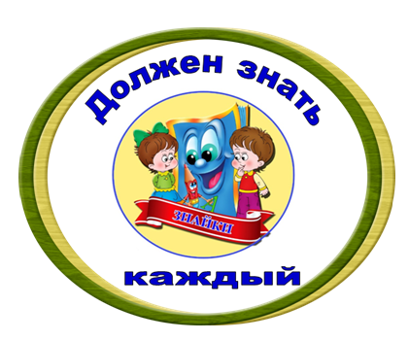

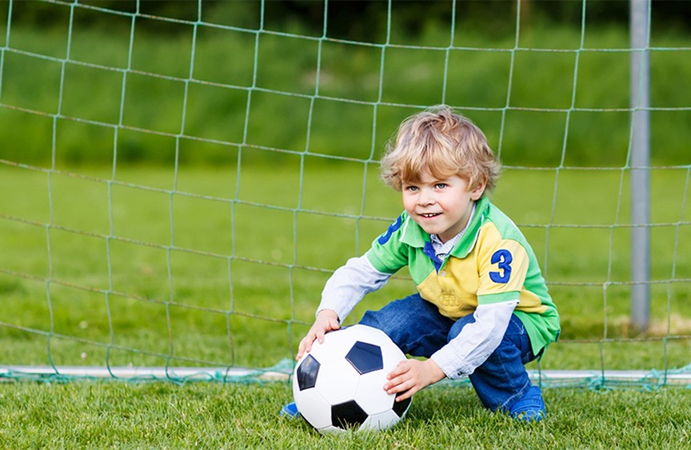

Кисловодск, 2022 г.
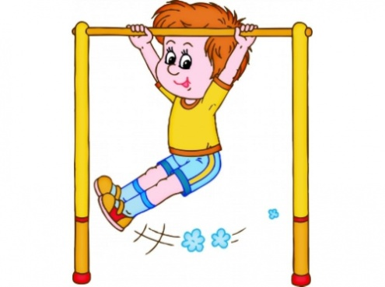
Всем известно вам ребята
Что здоровым быть приятно.
Только надо знать
Как здоровым стать!

Чтобы быть здоровым нужно заниматься спортом. Что же такое спорт?

Спорт – это жизнь. Это легкость движенья.
Спорт вызывает у всех уваженье.
Спорт продвигает всех вверх и вперед.
Бодрость, здоровье он всем придает.
Все, кто активен и кто не ленится,
Могут со спортом легко подружиться.

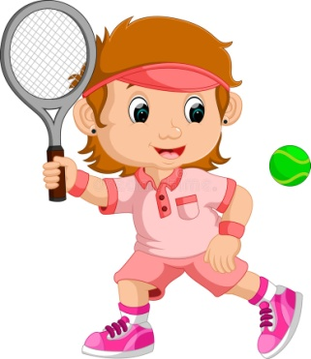
Спорт – важная часть в жизни каждого человека. Спортом необходимо заниматься с детства, даже если не собираешься стать профессиональным спортсменом. Это поможет укрепить иммунитет. А значит, вы будете меньше болеть и скучать дома.

Юное тело своё закалять,
Больших добиваться высот.
Отвагу и волю в себе воспитать
Поможет нам в этом спорт.

Когда вы занимаетесь спор-том, ваш организм покидают все вредные вещества, зато клетки насыщаются необходимым для жизни и хорошего самочувствия кислородом, кровь по организму двигается быстрее, а значит, вы быстрее справляетесь с атаками микробов.

Чтоб расти и развиваться,
Ни по дням, а по часам:
Спортом нужно заниматься
И тебе, и мне, и нам!
Тогда мы будем смелыми,
Ловкими, умелыми,
Быстрыми и сильными,
И непобедимыми!

Во время занятий спортом в организме вырабатывается «гормон радости». Поэтому после занятий спортом вы чувствуете себя весёлым и жизнерадостным.
Занятие спортом – это отличная возможность стать сильнее, получить такие нужные в жизни черты характера, как трудолюбие, упорство, ответственность, воля и целеустремлённость.

Мы дружить со спортом будем,
С клюшкой, шайбой и мячом.
Все мы скажем «нет» простуде,
Нам болезни нипочем.

Мы хотим дружить со спортом: информационный буклет / Муниципальное казенное учреждение культуры города-курорта Кисловодска «Централизованная библи-отечная система», библиотека-филиал № 5; сост. Л.В. Алтухова, отв. за выпуск Н.А. Морозова. – Кисловодск, 2019. – 20 с.

Ссылки на использованные источники:

- Внеклассное мероприятие для школьников о пользе спорта [Электронный ресурс]. - Режим доступа : https://videouroki.net/razrabotki/vnieklassnoie-mieropriiatiie-dlia-shkol-nikov-o-pol-zie-sporta.html, свободный. - Заглавие с экрана. - (Дата обращения 19.03.2022).
- Сценарий занятия «Спорт и здоровье» [Электронный ресурс]. - Режим доступа : https://урок.рф/library/sport_i_zdorove_124447.html, свободный. - Заглавие с экрана. - (Дата обращения 19.03.2022).
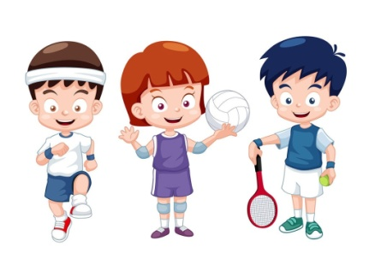
- Сценарий спортивного праздника в начальной школе[Электронный ресурс]. - Режим доступа : https://kladraz.ru/blogs/15695/scenarii-sportivnogo-prazdnika-v-shkole.html, свободный. - Заглавие с экрана. - (Дата обращения 19.03.2022).

Ставропольский кр., г. Кисловодск,
пр. Дзержинского, 43,
тел: (87937) 6-61-03

e.mail: kislovodsk-cbs-f5@yandex.ru

